Wordpress Plugins

Door Oliver Scargo

# Akismet Anti-Spam

Akismet Anti-Spam is een Wordpress Plugin die al je comments en contact forums bekijkt. En controleert of er geen spam inzit. Het zorgt er voor dat je website schoon is en niet word geinfecteert met spambots.

De grootste functies die Akismet heeft is :

* Checkt al je comments en filterd alle slechte en spam er uit.
* Elke comment krijgt een history status zodat je gemakkelijk kan zien welke comments vast zijn gekomen in de filter
* URLS worden in de comment section laten zien en de URLS worden “Hidden”
* Moderators kunnen nu zien hoeveel comments per user goed en fout zijn.
* Een functie die alle spam comments meteen weg gooit wat data bespaart waar door je website sneller gaat.

# Dark Mode

By Daniel James

Dit is nog een beta plugin maar het word zoveel gebruikt dat het misschien deel word van wordpress zelf. Omdat het een beta is moet je wel er van uit gaan dat er best wat bugs in kunnen zitten dus, niet gebruiken als je een stabiele website wilt.

Tegenwoordig is alles wit, vooral online daarom in het donker wanneer het laat is kijk je liever naar iets donkers zodat je ogen niet zoveel pijn doen. Daarom is er nu, Dark mode. Het doet wat het is, het is een Theme voor je wordpress Dashboard waardoor je nu ook je Dashboard kan veranderen en je website zelf in een donkere theme waardoor je ogen kunnen relaxen en zonder pijn naar het scherm aanstaren.

By Pascal Birchler

Nu kan je je Dashboard nog meer veranderen, deze keer niet in Style maar in taal. Nu kan je eindelijk je website veranderen in je eigen taal en niet meer in engels.

Deze plugins is gemaakt voor mensen die niet Native-English speakers zijn.

Ook kan je zelf je eigen versie maken waardoor je zelf je eigen taal erin kan gooien om voor andere mensen ook die taal willen gebruiken.

# bbPress

By bbPress Community

Ben je ooit gefrustreerd geweest met forum- of bulletinboard-software die traag was, opgeblazen en je server altijd gehackt kreeg? bbPress is gericht op het gemak van integratie, gebruiksgemak, webstandaarden en snelheid.

We houden de dingen zo klein en licht mogelijk, terwijl we nog steeds geweldige add-onfuncties bieden via het uitgebreide plug-insysteem van WordPress. Wat betekent dat allemaal? bbPress is slank, gemeen en klaar om elke klus aan te pakken.

# Classic Editor

By WordPress Community

Classic Editor is wat de titel is, de oude editor van wordpress. Mensen die de oudere versie beter, mooier meer gewend mee waren kunnen allemaal genieten van de oude wordpress layout maar met de technologie van nu.

Het heeft twee modes:

1. Vervangt volledig de Block-editor en de Gutenberg-editor en herstelt de Edit Post-sjabloon.
2. Voegt alternatieve "Bewerk" -koppelingen toe aan de schermen Berichten en pagina's, op de werkbalk bovenaan het scherm en in het beheerdersmenu. Als u deze koppelingen gebruikt, wordt het bijbehorende bericht of de bijbehorende pagina in de Classic-editor geopend.

Plugin Installatie

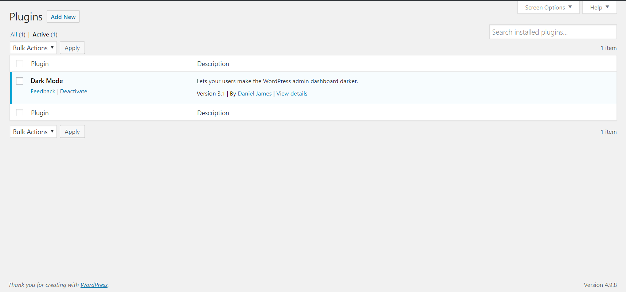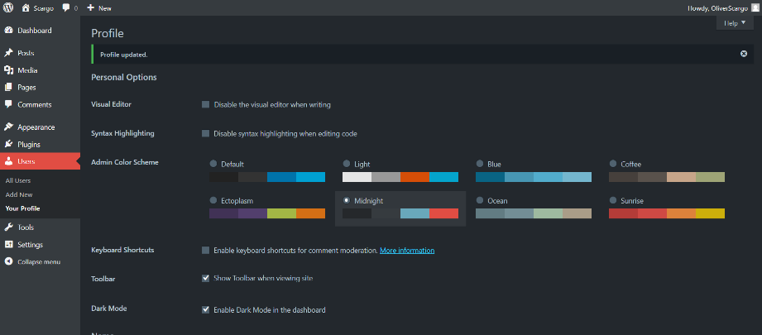

# Plugin Directory



 